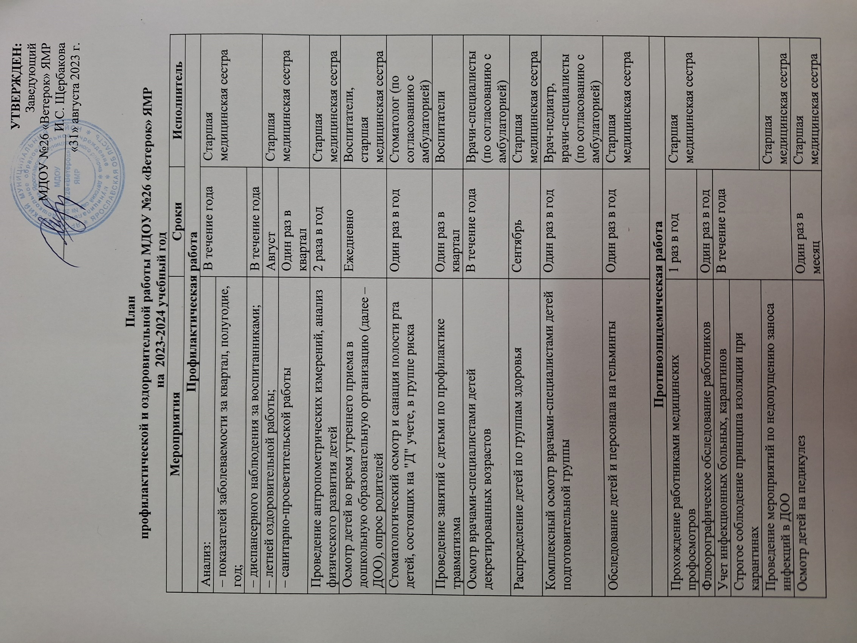

Проведение инструктажа с вновь принятыми на работу сотрудниками | При приеме на работу | Заведующий,  старшая медицинская сестра
Проведение противоэпидемических мероприятий при вспышках ОРВИ, гриппа и других инфекционных заболеваний | По эпидобстановке | Старшая медицинская сестра,  мл. воспитатели
Соблюдение адаптационного периода при приеме детей раннего возраста в ДОО | В течение года | Воспитатели
Общее кварцевание помещений в период роста заболеваемости | По эпид. обстановке | Старшая медицинская сестра
Витаминизация третьего блюда (витамин "С") | Ежедневно | Старшая медицинская сестра
Санитарно-гигиеническая работа
Наблюдение за санитарным состоянием помещений ДОО | Ежедневно | Старшая медицинская сестра
Наблюдение за личной гигиеной детей, состоянием их белья, одежды, обуви |  | Воспитатели,  старшая медицинская сестра
Наблюдение за личной гигиеной сотрудников, осмотр работников пищеблока на предмет выявления гнойничковых заболеваний |  | Старшая медицинская сестра
Контроль соблюдения санитарных правил работниками ДОО |  | Старшая медицинская сестра,  старший воспитатель
Техническое обучение обслуживающего персонала ДОО санитарному минимуму | Один раз в квартал | Старшая медицинская сестра
Проведение текущей уборки помещений ДОО (по отдельному графику) | Ежедневно | Обслуживающий персонал
Проведение генеральной уборки помещений ДОО (по отдельному графику) | Еженедельно
Наличие аптечек в группах, пищеблоке, прачечной, их пополнение медикаментами, перевязочным материалом | В течение года | Старшая медицинская сестра
Обеспечение работников моющими средствами, уборочным инвентарем, средствами индивидуальной защиты, спецодеждой |  | Завхоз
Мытье игрушек | Ежедневно | Мл.воспитатели
Маркировка уборочного инвентаря, посуды, детской мебели | Август | Старшая медицинская сестра,  обслуживающий персонал
Соблюдение температурного режима | Ежедневно | Старшая медицинская сестра,  завхоз
Оздоровительная работа
Обеспечение воздушного режима в помещениях ДОО | Ежедневно | Воспитатели, мл.воспитатели
Обеспечение естественного и искусственного освещения в групповых помещениях |  | Завхоз
Проведение с детьми утренней и дыхательной гимнастики |  | Воспитатели, инструктор по ФК
Осуществление режима двигательной активности детей в течение дня
Осуществление закаливающих процедур (ходьба босиком, контрастное обливание ног, упражнения на укрепление осанки, исправление плоскостопия и др.)
Соблюдение правильного режима питания |  | Воспитатели, старшая медицинская сестра
Соблюдение питьевого режима
Соблюдение правильного режима сна
Привитие гигиенических навыков детям, воспитание здорового образа жизни | Ежедневно | Старшая медицинская сестра,  воспитатели
Проведение физкультурных занятий и развлечений (по отдельному плану) | В течение года | Инструктор по ФК , воспитатели
Прогулки на свежем воздухе | Ежедневно | Воспитатели
Умывание лица, шеи, рук |  | Воспитатели
Точечный массаж, самомассаж отдельных частей тела |  | Воспитатели
Оздоровительный бег

